ESCUELA DE COMERCIO N°1 PROF.” JOSÉ A CASAS”
ESPACIO CURRICULAR: Historia IV.
CURSO: 4° año DIVISIONES: 1ra, 2da, 3ra, 4ta, 5ta, 6ta.
DOCENTES: Cristina Argañaraz, Oscar Guitian, Silvia L Rodríguez, Alejandra V. Borda.
SABERES: PRESIDENCIAS RADICALES (1916-1930).
TRABAJO PRACTICO N° 11
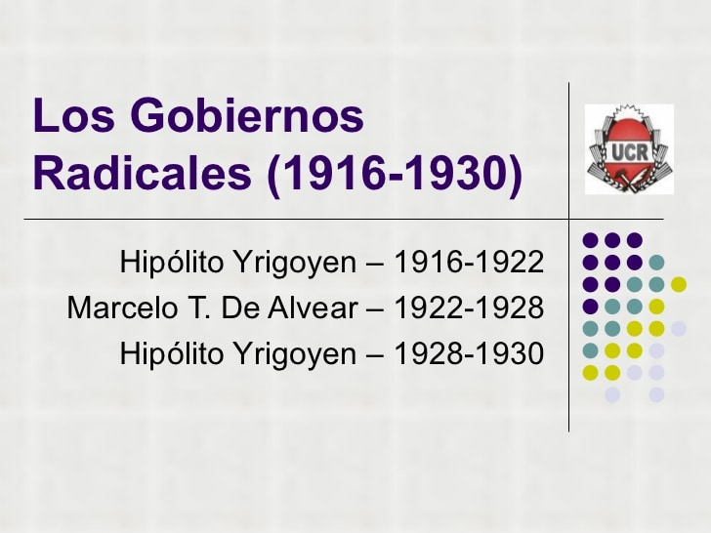

HIPOLITO YRIGOYEN | MARCELO T DE ALVEAR
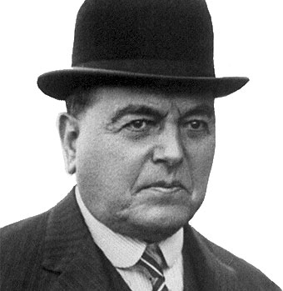 | 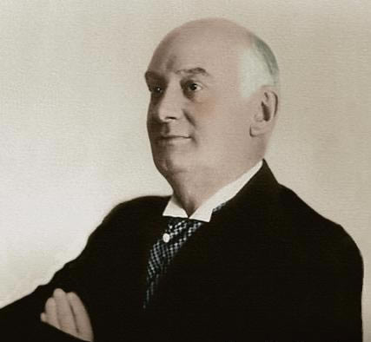
Juan Hipólito del Corazón de Jesús Yrigoyen nació en Buenos Aires el 12 de julio de 1852 y murió en Buenos Aires el 9 de julio de 1933. Se graduó como abogado en la Facultad de Derecho de la Universidad de Buenos Aires. En 1890 integró la Unión Cívica, fundada por su tío Leandro Alem, Aristóbulo del Valle, Bernardo de Irigoyen y Bartolomé Mitre. Participó en la Revolución del Parque en julio de ese año reclamando por la moral administrativa y el libre sufragio. Fue comisario de Balvanera, Diputado Provincial, Administración General de Sellos y Patentes y Diputado Nacional. Entre 1880 y 1905 se desempeñó como profesor de Historia Argentina, Instrucción Cívica y Filosofía en la Escuela Normal de Maestras y donó sus salarios a la Sociedad de Beneficencia con destino al Hospital de Niños y al Asilo de Niños. Al ser derrocado por el golpe de Estado del 6 de setiembre de 1930, la Argentina se encontraba entre las 10 primeras naciones del mundo en cuanto al ingreso por habitante. El producto bruto de nuestro país era del 50% de América Latina y el doble que el de Brasil. Fue injustamente encarcelado durante 1 año y 3 meses en la Isla Martín García. Anciano y enfermo regresó a la Capital para vivir en la casa de su hermana ya que había perdido todos sus bienes a lo largo de su vida pública. Murió como vivió con austeridad. | Máximo Marcelo Torcuato de Alvear nació en 1868 y murió en 1942. Nieto del General Carlos María de Alvear, desde su adolescencia tuvo vocación política. Hombre muy culto e inteligente, estudio derecho en Buenos Aires y completó sus estudios en Europa. Participó en la Revolución del Parque, formó parte del comité organizador de la Revolución Radical de 1893. Hombre de gran fortuna, viajó mucho por Europa y contrajo matrimonio en Lisboa, en 1906, con la gran cantante lírica Regina Paccini. En 1922 finalizaba el mandato de H. Yrigoyen debía buscar un sucesor e inesperadamente propuso a M de Alvear porque no pertenecía al círculo Yrigoyenista, estaba considerado como uno más de la elite. A Yrigoyen le resultó fácil imponer su candidatura y el electorado, apegado al caudillo, le aseguró el triunfo.  De ideología democrática y liberal, Alvear gobernó con prudencia, pero sin halagar las masas, pues repudiaba por temperamento la demagogia y el personalismo, procuró mantener los principios fundamentales del orden constitucional y trato de mantener una administración eficaz y honrada.  Su subida al poder coincidió con el término de la crisis que siguió al fin de la 1ra Guerra Mundial; esto le permitió mejorar la economía y las finanzas, debido al aumento del comercio exterior. Bajo el impulso de su gobierno se sancionaron algunas leyes de previsión social (jubilaciones de bancarios y maestros), se reglamentó el trabajo de las mujeres y de los menores, se estableció el pago de los salarios en moneda nacional, etcétera. Se creó la Dirección de Yacimientos Petrolíferos Fiscales, a cuyo cargo fue puesto el ingeniero Enrique Mosconi. En el aspecto artístico y cultural, la presidencia de Alvear fue muy positiva. Por iniciativa de su esposa Regina Paccini de Alvear se creó la Casa del Teatro, y en septiembre de 1928 se inauguró en el Teatro Cervantes la primera exposición nacional del libro que se conoció en Buenos Aires,

El 2 de abril de 1916, de los casi 8 millones de habitantes que registraba el censo de 1914, votaron efectivamente menos de 750 mil. Esta cifra equivale a un 10% de la población total, ya que además de las mujeres y los extranjeros no tenían acceso al voto, aún persistía un alto nivel de abstención pese a la obligatoriedad del sufragio. De todos modos la participación real fue significativa.
- Observar el siguiente video https://www.youtube.com/watch?v=FCmrC0kxcq4 y realizar un mapa conceptual teniendo en cuenta los siguientes conceptos:
- Líneas de acción de Alem.
- Revoluciones Radicales.
- Ley Sáenz Peña.
- H. Yrigoyen: lo político (intervención federal), lo social, lo económico.
- M.T de Alvear: división del partido, YPF.
- Desarrollar los siguientes temas:
- Semana Trágica,
- Patagonia Rebelde.
- Reforma Universitaria.
Pueden consultar los textos de biblioteca y/o investigar de internet.

